Министерство сельского хозяйства Российской Федерации
Федеральное государственное бюджетное образовательное учреждение высшего образования
«Пензенский государственный аграрный университет»

Факультет инженерный
Кафедра «Технический сервис машин»
наименование кафедры, обеспечивающей проведение практики

Разработано

Руководитель практики
от образовательной организации
профессор кафедры
«Технический сервис машин»
должность
Калачин С.В. ____________
Ф.И.О. подпись

«27» ноября 2024 г.

М.П.
ИНДИВИДУАЛЬНОЕ ЗАДАНИЕ

Вид практики | Учебная
Тип практики | Технологическая (проектно-технологическая) практика
Способ проведения практики | Стационарная
Курс, группа | 23 22.350306.1.З
Направление подготовки | 35.03.06 Агроинженерия
Профиль (направленность) | Технические системы в агробизнесе
Ф.И.О. обучающегося  полностью | ФИО полностью
Сроки прохождения практики (календарных дней) | Продолжительность практики 4 недели в период с 02.12.2024 по 28.12.2024
Дата выдачи задания | 27.11.2024

ПЕРЕЧЕНЬ ЗАДАНИЙ, ПОДЛЕЖАЩИХ РАЗРАБОТКЕ НА ПРАКТИКЕ

№ | Задание | Результаты текущей успеваемости
№ | Задание | оценка | дата | подпись
1 | Опишите структуру и анализ хозяйственной деятельности производственного предприятия
2 | Приведите общий вид металлообрабатывающего станка, опишите его устройство, основные виды работ, выполняемые на нём, применяемые приспособления и инструменты.
3 | Приведите технологический маршрут обработки детали  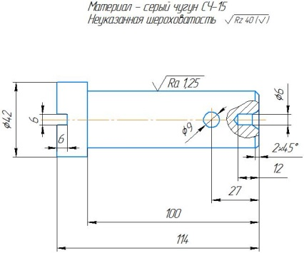

С заданием ознакомлен (а) (подпись обучающегося)

